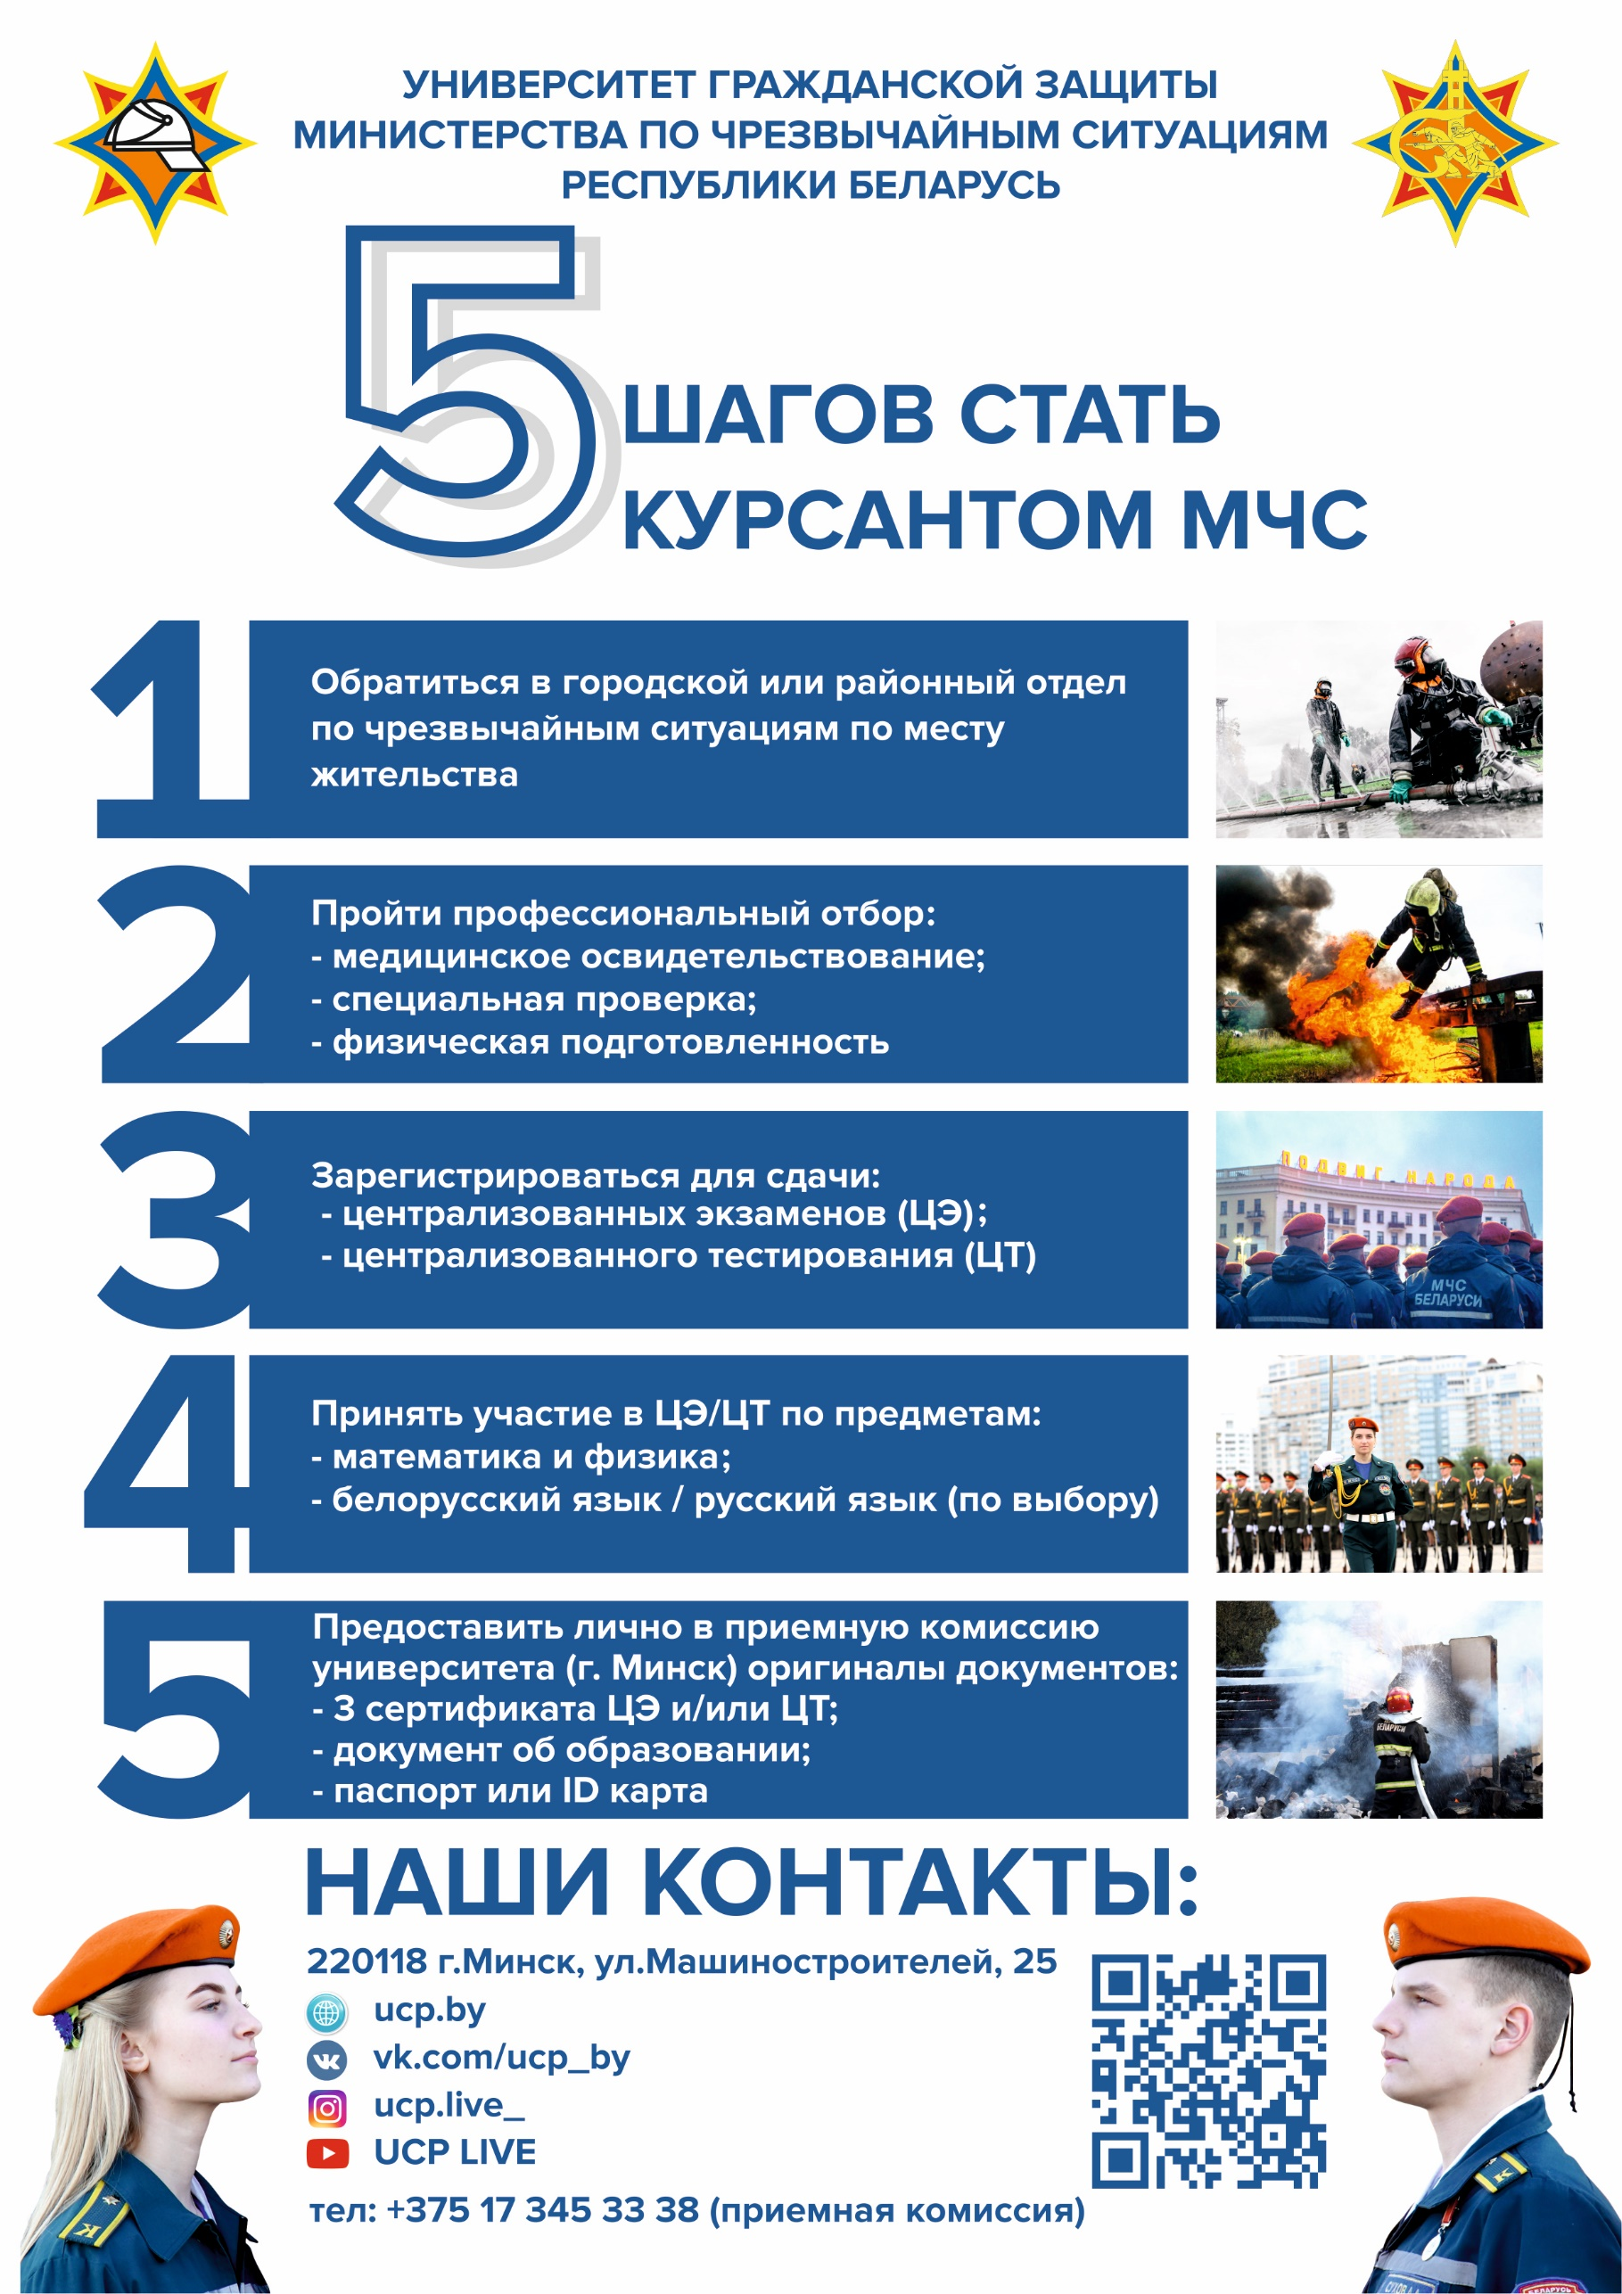

**Гомельский городской отдел по чрезвычайным ситуациям:**

**г. Гомель, ул. 3-я Авиационная, 21**

**тел. 8 (0232) 54 02 06,**

**8 (0232) 56 02 05, +375296197662**